
Colegio Nuestro Tiempo - R.B.D.: 14.507-6
Teacher of English Language: Francisca Alvarez P.
Profesor de Artes Musicales: Cristóbal Baeza
Guía de trabajo N°28
Idioma extranjero: Inglés y Artes Musicales
Primero Básico
Semana 28

Name: ____________________________________________________________ Date: October 19th, 2020

Total score: 18 points Score: ____________
Objectives | To reinforce vocabulary related to unit 3  To identify preferences (like -don’t like)

Vocabulary Unit 3: What’s the weather like?

Greetings. https://www.youtube.com/watch?v=7CuZr1Dz3sk – Good Morning - Pinkfong

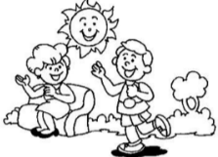 | 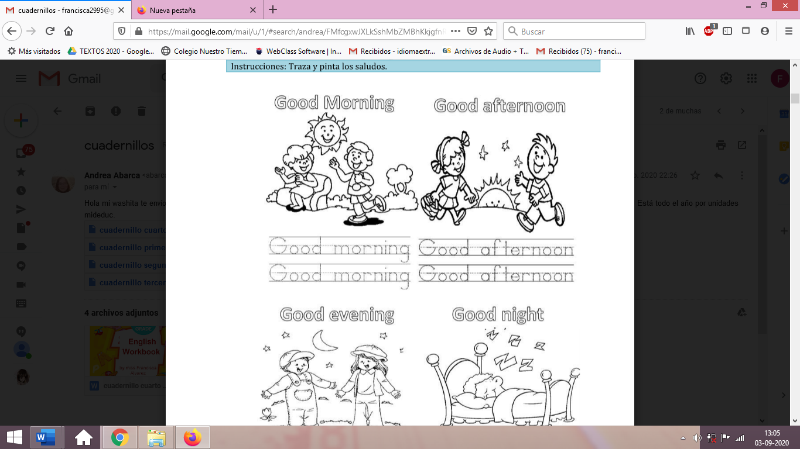 | 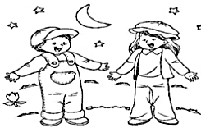 | 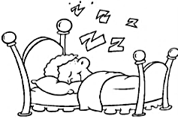
GOOD MORNING  /gud morning/  Buenos días | GOOD AFTERNOON  /gud afternun/  Buenas tardes | GOOD EVENING  /gud ivning/  Buenas noches | GOOD NIGHT  /gud nait/  Buenas noches
Weather https://www.youtube.com/watch?v=I8GeA3anPdo – How’s the weather - Maple leaf learning
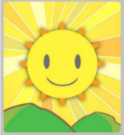 | 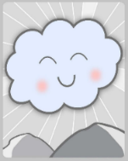 | 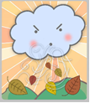 | 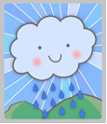 | 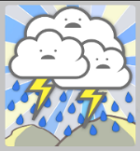 | 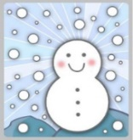
SUNNY  /sani/  Soleado | CLOUDY  /claudi/  Nublado | WINDY  /windi/  Ventoso | RAINY  /reini/  /lluvioso/ | STORMY  /stormi/  /tormentoso/ | SNOWY  /snowi/  /nevoso/
Seasons of the year https://www.youtube.com/watch?v=ksGiLaIx39c – Seasons song - Pancake Manor
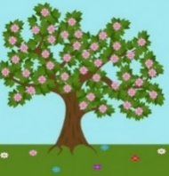 | 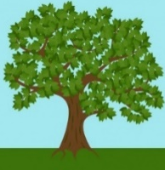 | 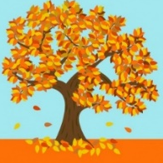 | 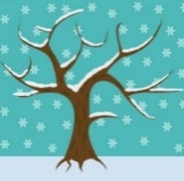
SPRING  /spring/  Primavera | SUMMER  /samer/  Vernano | AUTUMN  /otom/  Otoño | WINTER  /winter/  Invierno

Clothes https://www.youtube.com/watch?v=5xq1bfk-2XI&t=3s – Clothes - Pinkfong
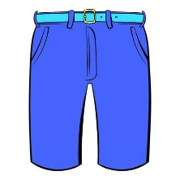 | 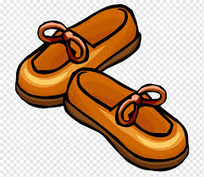 | 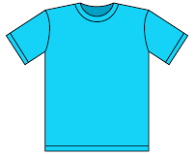 |  | 
PANTS  /pants/  Pantalones | SHOES  /shuus/  Zapatos | T-SHIRT  /ti-shert/  Polera | GLOVES  /glovs/  Guantes | CAP  /cap/  Gorra

Activities
1. Circle the correct answer (12 pts)

1.GOOD MORNING significa:  a) BUENAS NOCHES  b) BUENOS DIAS | 2. GOOD NIGHT significa:  a) BUENAS NOCHES  b) BUENAS TARDES | 3. What’s the weather like?  a) SIX  b) SEVEN
4. What’s the weather like?  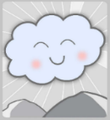  a) SNOWY  b) CLOUDY | 5. What’s the weather like?  a) WINDY  b) RAINY | 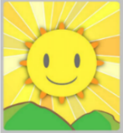  6. What’s the weather like?  a) SUNNY  b) SNOWY
7. What season is?  a) SUMMER  b) WINTER | 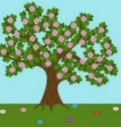  8. What season is?  a) SPRING  b) AUTUMN | 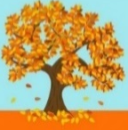  9. What season is?  a) AUTUMN  b) WINTER
10. What is it?  a) GLOVES  b) SHOES | 11. What is it?  a) T-SHIRT  b) PANTS | 12. What is it?  a) SHOES  b) CAP

2. Dirígete a tu libro de actividades y realiza la actividad 4 de la página 34, en la cual debes trazar las palabras y luego completar con la frase I LIKE o I DON’T LIKE dependiendo de la carita que aparece al costado. (6 pts)
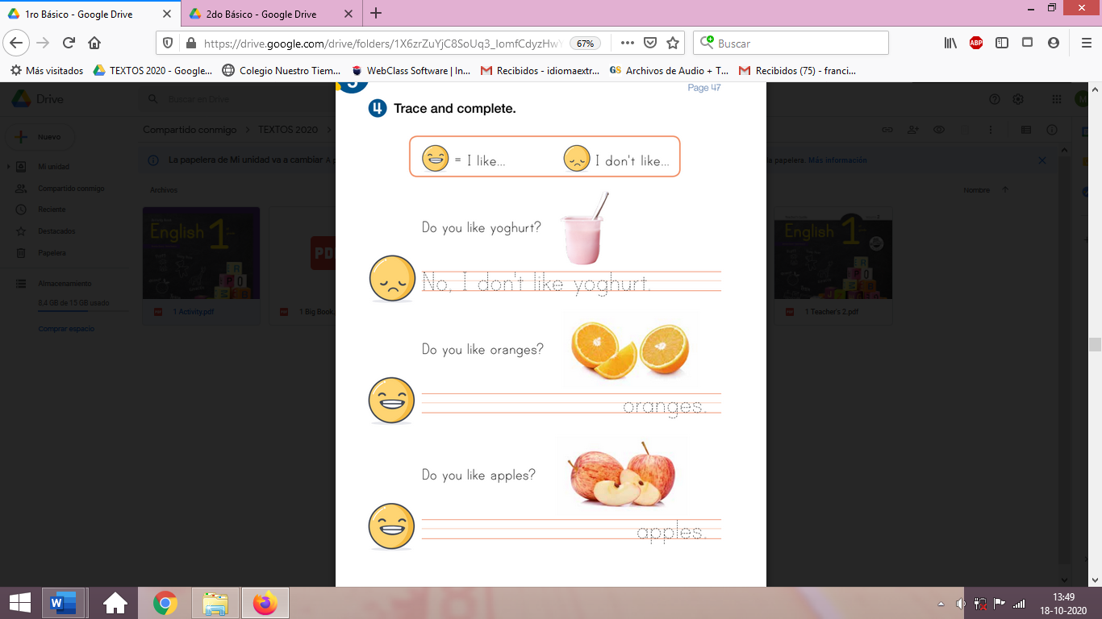
Palabras clave:

YES= Si - NO = No

----------------------------------
I LIKE = Me Gusta

I DON’T LIKE = No Me Gusta

---------------------------------
YES, I LIKE= SI, ME GUSTA

NO, I DON’T LIKE =No, No Me Gusta

Actividad Música
Objetivo: Expresar las sensaciones que les sugiere el sonido a través de actividades de juegos musicales.

¡Hola! ¿cómo están? ¡Espero que super bien!
Esta semana escucharemos una canción muy entretenida de los Canticuenticos.
La canción se llama Bate con la cucharita.

Puedes acceder desde el siguiente enlace: https://youtu.be/EoGdJbkWoDU

Te invito a responder las siguientes preguntas:

- ¿Te gustó la canción?
- ¿La conocías?
- ¿Conoces otra canción de Canticuénticos?

Por último te invito a que dejes tu cuerpo moverse según el ritmo, como más te guste.

Recuerda que siempre que puedas, envíame un video donde estés realizando la actividad, para que podamos estar en contacto.

Recuerda!! : En caso de tener dudas o consultas sobre las actividades de alguna guía, no duden en escribir al correo idiomaextranjeroingles.cnt@gmail.com o a crisbamusica@gmail.com . Así mismo, si es posible tomar fotos y/o enviar las guías de trabajo de inglés realizadas para ser revisadas y entregar retroalimentación de sus trabajos.

